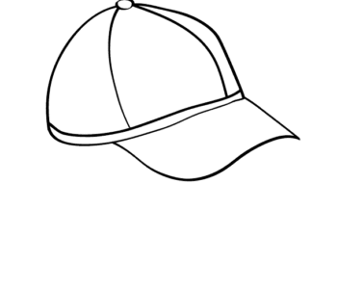 Szanowni rodzice! 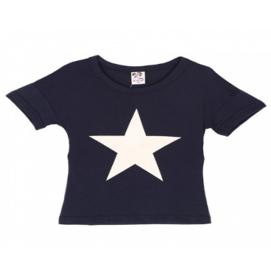

Bardzo prosimy o odebranie rzeczy swoich dzieci pozostawionych w szatni w roku szkolnym 2020/2021. Do szkoły wchodzimy dołem do szatni i tam będą wyłożone ubranka na ławeczkach. Termin odbioru najpóźniej do 27.08.2021r., po tym czasie nie odebrane rzeczy będą przekazane dla potrzebujących.
